Контрольная работа по теме: «Цветки, соцветия, плоды»
1 вариант | 2 вариант
1. Поясните значение терминов
Опыление  Соцветие  Однодомные растения  Обоеполые цветки | Оплодотворение  Околоцветник  Раздельнополые цветки  Двудомные растения
2.Сопоставьте названия растений и соцветия
Ниже перечислены названия растений.  1. Вишня  2. Томат  3. Мак  4. Горох  5. Капуста  6. Пшеница  7. Подсолнечник  8. Дуб  Сопоставьте предлагаемые названия растений, названию плодов  1. Костянка  2. Ягода  3. Коробочка  4. Семянка  5. Желудь  6. Зерновка  7. Боб  8. Стручок | Ниже перечислены названия растений  1.Кукуруза  2.Сирень  3. Одуванчик  4. Рожь  5. Подорожник  6. Петрушка  7. Ландыш  8. Ячмень  Сопоставьте предлагаемые названия растений, названию соцветий, которые для них характерны.  1. Кисть  2. Метелка  3. Простой колос  4. Сложный колос  5. Початок  6. Корзинка  7. Сложный зонтик
3. Какие утверждения верны
1.Цветок — орган привлечения насекомых.  2.У картофеля плод клубень.  3. Ягода — сочный плод.  4. Костянка — тоже сочный плод.  5. Плод-ягода у земляники, малины, ежевики.  6.Внутри плодов находится одно семя или много семян.  7. У одуванчика соцветие — корзинка.  8. Кисть, початок и головка — простые соцветия.  9. Соцветие -сложный зонтик имеют морковь, укроп, борщевик. | 1. Плод — вместилище питательных веществ, необходимых для роста растения.  2. Семянка, зерновка и боб — сухие плоды.  3. Плоды гороха и фасоли называются стручками.  4. Плод капусты — кочан.  5. У персика плод - костянка  6.Семена репейника, череды распространяют животные  7. У ландыша соцветие-кисть.  8. На рябине образуются плоды, называемые яблочками.  9. Плоды клевера — односеменные бобы.
4.Напишите,что вы знаете о этих растения: Название растения, название плодов, Название соцветий, способ опыления
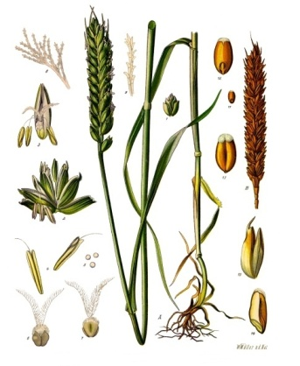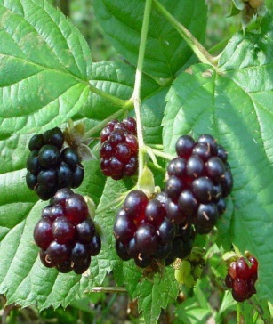 | 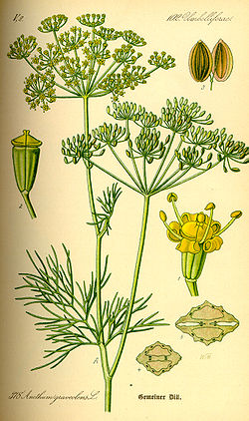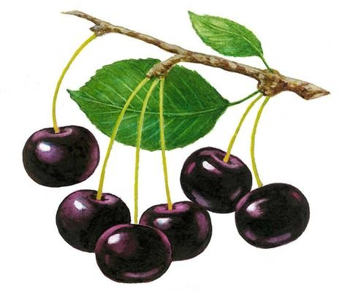
5. Перечислите признаки насекомоопыляемых растений, приведите примеры | 5. Перечислите признаки ветроопыляемых растений, приведите примеры
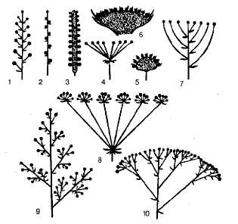
6. Определите схемы каких соцветий изображены и у каких растений такие соцветия
7. Какие части цветка обозначены цифрами и буквами
